全国化学竞赛（预赛）模拟试卷1
时间：3小时 满分：100分
一．（14分）
1．（2分）1999年4月，美国劳仑斯—柏克莱国家实验室的领导人，核化学家Kenneth E. Gregorich宣布，在该实验室的88英寸回旋加速器上，研究者用高能${}_{\text{36}}^{\text{86}}{}\text{Kr}$离子轰击${}_{\text{82}}^{\text{208}}{}\text{Pb}$靶，氪核与铅核融合，放出1个中子，形成了一种新元素A。写出合成新元素A的反应方程式：
2．（2分）试比较邻羟基苯甲醛和对羟基苯甲醛的沸点和酸性：

3．（2分）把NaOH滴入同浓度的CuSO₄溶液中即有沉淀生成。由实验得知：当NaOH和CuSO₄溶液的体积比为1.5:1时，残留在溶液中的Cu^{2＋}极小。此时生成沉淀的化学式是
4．（3分）某烃C₁₀H_{X}中只含有仲、叔两种碳原子，且分子高度对称，则该烃的二氯取代物的种数为
5．（3分）聚1，3—异戊二烯是天然橡胶的主要成分，它经臭氧氧化，再在锌粉和稀硫酸作用下水解，水解产物能发生碘仿反应。写出水解产物的结构简式和发生碘仿反应的方程式
6．（4分）写出二种定量测定H₂O₂水溶液中H₂O₂含量的化学方程式和简要实验步骤
二．(10分)
1．（2分）HCN为剧毒物质，受热水解为甲酰胺，后者进一步水解为甲酸铵。写出这二步反应式。你认为酸性还是碱性有利于水解反应的进行。

2．（3分）1993年湖南浏阳某地区金矿遭当地村民非法开采，造成水域污染。从金矿中提取金的主要化学过程是以NaCN溶液浸取金砂，然后以锌粉处理浸取液。写出并配平该过程的化学方程式。

3．（3分）检查水中HCN的方法是：往被怀疑有HCN的溶液中加适量KOH、FeSO₄及FeCl₃。写出反应式及实验现象。

4．（2分）含CN－的弱碱性污染水可用漂白粉处理，处理后水体逸出少量刺激性气体，写出并配平这一消毒过程的化学反应式。

三．（9分）
氯化亚砜（SOCl₂）是一种很重要的化学试剂，可以作为氯化剂和脱水剂。
1．（2分）氯化亚砜分子的几何构型是 ；中心原子采取 杂方式，是 （等性、不等性）杂化。
2．（1分）写出亚硫酸钙和五氯化磷共热，制备氯化亚砜反应的化学方程式
3．（1分）氯化亚砜在有机化学中用作氯化剂，写出乙醇和氯化亚砜反应的化学方程式
4．（1分）氯化亚砜可以除去水含氯化物（MCl_{n}·xH₂O）中的结晶水，用化学方程式表示这一反应
5．（2分）比较3、4两个反应的共同之处是
；这两种方法的优点是
；反应完成后，除去剩余氯化亚砜的方法是 。
6．（2分）试用简要的文字和化学方程式给出解释：为什么在液体SO₂中，可用Cs₂SO₃滴定SOCl₂？

四．（9分）
醛类（R—CHO）分子中碳基上氧原子吸引电子能力强于碳原子，使羰基碳上带有部分正电荷，从而表现出以下两方面的性质：
①碳基碳接受带负电荷或带部分负电荷的原子或原子团进攻，而发生加成反应，称为亲核加成反应。
②α—氢（R—CH₂—CHO）表现出一定酸性，能与碱作用，产生碳负离子：R－－CH－CHO。
1．（2分）醛与亚硫酸氢钠加成反应的过程如下：
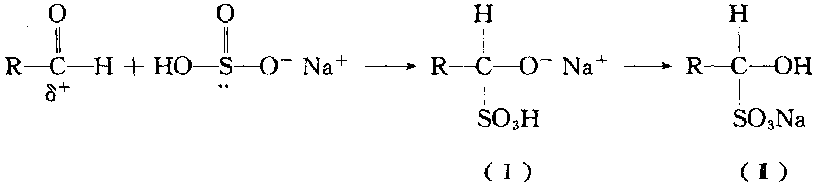
为什么（Ⅰ）会转化成（Ⅱ）？

2．（2分）已知R—CH₂—CHO＋NH₂—NH₂→A$\vec{—H_{2}O}$
R－CH₂－CH＝N—NH₂，写出A的结构简式

3．（2分）乙醛与乙醇在催化剂作用下，可生成半缩醛（C₄H₁₀O₂）和缩醛（C₆H₁₄O₂）。试写出半缩醛的结构简式和缩醛的结构简式：

4．（3分）乙醛与OH－作用可产生的碳负离子，该碳负离子又可进攻另一分子乙醛，而发生加成反应：
2CH₃CHO$→$C（分子式：C₄H₈O₂）$\vec{—H_{2}O；Δ}$D
试写出该碳负离子的电子式和C、D的结构简式：

五．（9分）
含有银、铜、铬的一种合金，质量为1.500g，溶解后溶液中含有 Ag＋、Cu^{2＋}、Cr^{3＋}，用水稀释到500.00mL。
（1）取出50.00mL溶液，加入过量稀碱溶液，分离出沉淀物，滤液用足量H₂O₂氧化，酸化上述溶液，用25.00mL 0.100mol/L的Fe(Ⅱ)盐溶液还原其中的Cr₂O₇^{2－}成Cr^{3＋}，未反应的Fe(Ⅱ)盐溶液，用0.0200 mol/L KMnO₄溶液滴定，耗KMnO₄溶液17.20 mL。
（2）在另一个实验中，取200.00mL原始溶液进行电解。电解析出金属的电流效率为90%，电流强度为2A，在14.50min内，三种金属恰好完全析出。
求合金中Ag、Cu、Cr的百分含量。 （相对原子质量：Cr 52.00；Cu 63.55；Ag 107.9；法拉第常数：9.648×10⁴C/mol）

六．（9分）
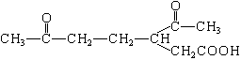
化合物A（C₁₀H₁₆）是一种存在于橘子、柠檬及釉子皮中的一个烯烃。A吸收2mol的氢形成烷烃B（C₁₀H₂₀）。A被KMnO₄酸性溶液氧化成化合物C（如右图所示）；A在催化剂作用下加2mol水，生成一个无手性的醇类D。
1．（1分）化合物A的结构中有无环？若有，有几个环？

2．（2分）那些结构可以氧化成C？

3．（2分）写出D的结构式。

4．（2分）A最可能是哪种结构？

5．（1分）B最可能是哪种结构？

七．（16分）
配位化合物简称配合物，是一类特殊的稳定化合物。例如，白色硫酸铜粉末溶于水生成蓝色配合物[Cu(H₂O)₄]SO₄。其中方括号内的部分称配合物的内界，方括号外的部分称配合物的外界。方括号内的金属原子或离子称形成体，其余部分是与金属原子紧密结合的基团，称配位体。配位体提供孤对电子与形成体形成配位健。配合物中每个形成体周围的配位键数称该形成体的配位数。提供孤对电子的原子称配位原子，如NH₃分子中的N原子、H₂O分子中的氧原子等都可作为配位原子，则NH₃和H₂O称配位体分子。
配合物的命名规则类似无机化合物，称某酸某或某化某。内界的命名是先配体（标出配体个数）加以“合”字，在金属原子后，用罗马数字表示金属离子的化合价。如[Cu(H₂O)₄]SO₄命名为硫酸四水合铜(Ⅱ)。若有多种配位体，则配位体命名次序为：①先阴离子，后阳离子，再中性分子；②先有机，后无机；③先简单，后复杂。依据上述知识，回答下列问题。
1．（5分）填写下表空白处。
序号 | 配合物的化学式 | 配合物的名称 | 形成体 | 配位体 | 配位数
1 | [Cu(H₂O)₄]SO₄ | 硫酸四水合铜(Ⅱ) | Cu(Ⅱ) | H₂O | 4
2 |  | 二氯化四氨合锌(Ⅱ)
3 | [CoClNO₂(NH₃)₄]Cl
4 | K₃[Fe(CN)₆]
5 |  | 五氯一氨合铂(Ⅳ)酸钾
2．（2分）在一个配位体分子中若有二个配位原子，同时与一个形成体成键时，即可形成环形化合物。乙二胺四乙酸是一种常用的含有多个配位原子的试剂，请写出乙二胺四乙酸分子的结构简式，指出其中的配位原子最多可以有几个？最多可形成几个五原子环？

3．（3分）配位数为4的配合物可形成立方晶体，形成体（以M表示）处在立方体中心，请指出这类配合物的分子可能有 种空间构型体？在下图中标出每种空间构型体里配位原子的空间位置（每个位置画一个黑点），并指出每种构型的名称。（图形不够可以自己画）
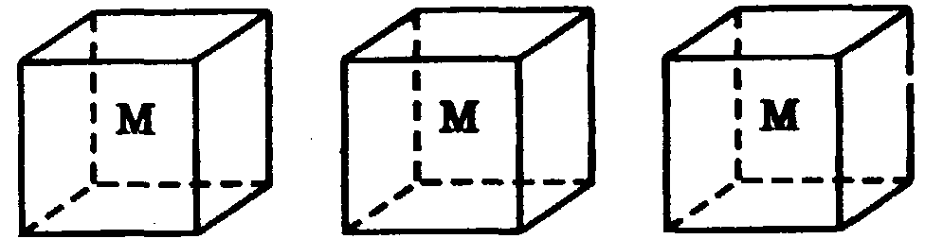
构型名称：
4．（6分）固体Co(NH₃)₃(H₂O)₂ClBr₂可能有几种不同组成的配离子。现通过以下实验测定Co(NH₃)₃(H₂O)₂ClBr₂的结构式。①将含0.683g Co(NH₃)₃(H₂O)₂ClBr₂的溶液通过H—离子交换树脂，交换出来的酸用0.125mol/L的NaOH溶液滴定，用去NaOH溶液32.0mL；②另将0.683g Co(NH₃)₃(H₂O)₂ClBr₂溶于足量水，并加入过量的AgNO₃溶液，产生的沉淀经离心分离干燥后称量为0.752g。已知配离子呈八面体结构，试确定该配离子，并画出它的所有几何异构体和其中的对映体。（摩尔质量(g/mol)：Co(NH₃)₃(H₂O)₂ClBr₂ 341.4； AgCl 143.4； AgBr 187.8）

八．（16分）
钼是我国丰产元素，探明储量居世界之首。钼有广泛用途，例如白炽灯里支撑钨丝的就是钼丝；钼钢在高温下仍有高强度，用以制作火箭发动机、核反应堆等。钼是固氨酶活性中心元素，施钼肥可明显提高豆种植物产量，等等。
1．（2分）钼的元素符号是42，写出它的核外电子排布式，并指出它在元素周期表中的位置。

2．（4分）钼金属的晶格类型为体心立方晶格，原子半径为136pm，相对原子质量为95.94。试计算该晶体钼的密度和空间利用率（原子体积占晶体空间的百分率）。ρ= ；η=
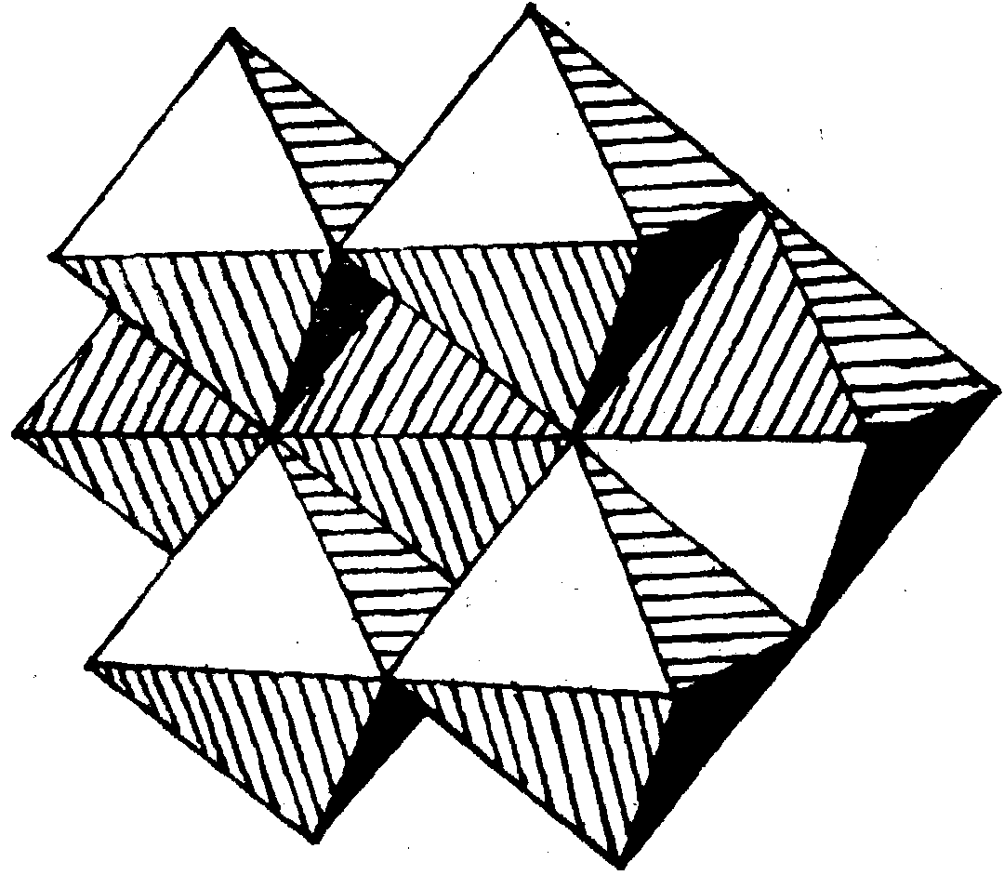
3．（4分）钼有一种含氧酸根[Mo_{x}O_{y}]^{z－}（如右图所示），式中x、y、z都是正整数；Mo的氧化态为+6，O呈－2。可按下面的步骤来理解该含氧酸根的结构：
（A）所有Mo原子的配位数都是6，形成[MoO₆]^{6－}，呈正八面体，称为“小八面体”（图A）；
（B）6个“小八面体”共棱连接可构成一个“超八面体”（图B），化学式为[Mo₆O₁₉]^{2－}；
（C）2个”超八面体”共用2个“小八面体”可构成一个“孪超八面体”（图C）；，化学式为[Mo₁₀O₂₈]^{4＋}；
（D）从一个“挛超八面体”里取走3个“小八面体”，得到的“缺角孪超八面体”（图D）便是本题的[Mo_{x}O_{y}]^{z－}（图D中用虚线表示的小八面体是被取走的）。
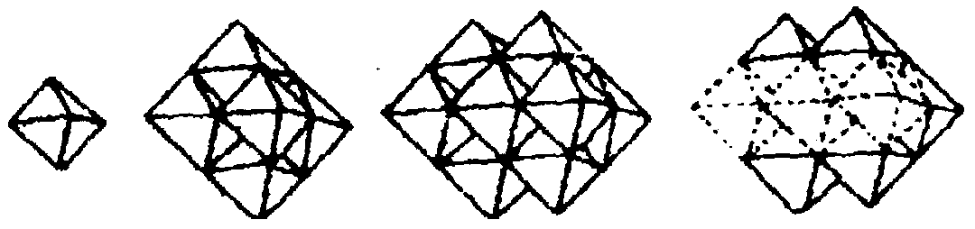
A B C D
[Mo_{x}O_{y}]^{z－}的化学式为
4．（1分）钼能形成六核簇合物，如一种含卤离子[Mo₆Cl₈]^{4＋}，6个Mo原子形成八面体骨架结构，氯原子以三桥基与与Mo原子相连。则该离子中8个Cl离子的空间构型为
5．（5分）辉钼矿（MoS₂）是最重要的铝矿，它在403K、202650Pa氧压下跟苛性碱溶液反应时，钼便以MoO₄^{2－}型体进入溶液。
①在上述反应中硫也氧化而进入溶液，试写出上述反应的配平的方程式；

②在密闭容器里用硝酸来分解辉钼矿，氧化过程的条件为423K～523K，1114575Pa～1823850Pa氧压。反应结果钼以钼酸形态沉淀，而硝酸的实际消耗量很低（相当于催化剂的作用），为什么？试通过化学方程式（配平）来解释。

九．（8分）
一．早在十六世纪，人们就将古柯叶的提取液用于抗疲劳。1826年Wohler揭示了其活性成分是可卡因（一种毒品）A（C₁₇H₂₁NO₄）。它虽然是很有效的局部麻醉药，但毒性大，易成瘾。A用氢氧化钠水溶液水解，中和后得甲醇，苯甲酸和芽子碱B（C₉H₁₅NO₃）。B用三氧化铬氧化得C（C₉H₁₃NO₃），C加热生成含有羰基的化合物D（C₈H₁₃NO）并放出一种气体。D在活性镍催化下氢化得到醇E
（E可表示为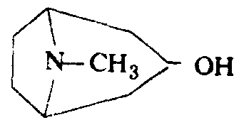或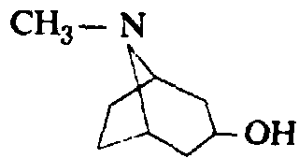）
后来有人通过Mannich反应，以CH₂NH₂、3一氧代戊二酸与F为反应物，一步反应就合成了D，反应式如下：
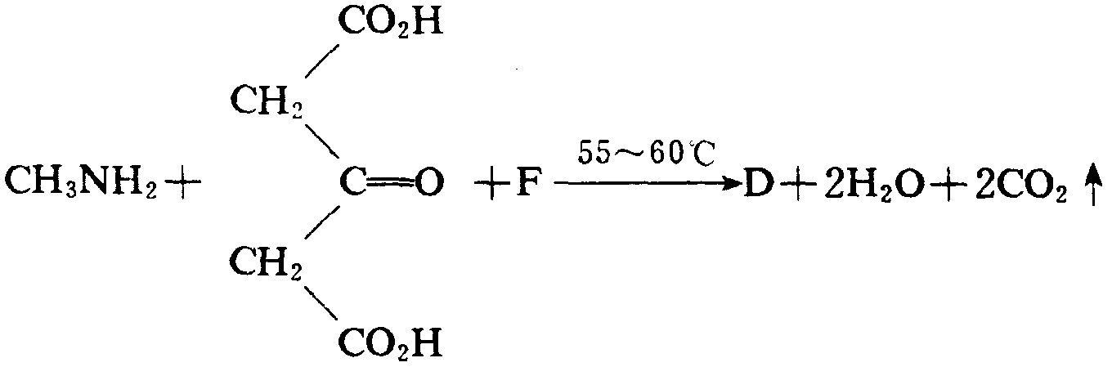
提示：（l）β一酮酸在加热时可以脱羧（CO₂）生成酮，例如：
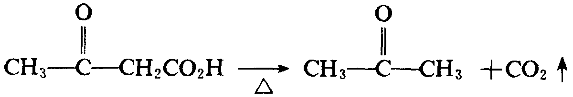
（2）Mannich反应是含有α活泼氢的有机物与胺和甲醛发生三分子之间的缩合反应，放出水分子，该反应可以简单地看作α活泼氢在反应过程中被胺甲基取代，例如：
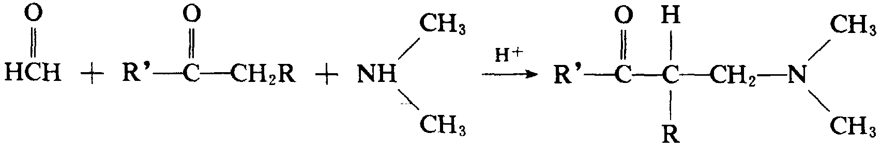
回答下列问题：
1．写出A、B．C、D的结构式。
2．写出F的结构式。

高中化学夏令营竞赛参考答案
一．（共14分）
1．${}_{\text{36}}^{\text{86}}{}\text{Kr}$＋${}_{\text{82}}^{\text{208}}{}\text{Pb}$→${}_{\text{118}}^{\text{293}}{}A$＋${}_{0}^{1}{}n$（2分）
2．沸点较高的是对羟基苯甲醛（1分）；
酸性较强的是对羟基苯甲醛（1分）
（邻羟基苯甲醛主要形成分子内氢键）
3．3Cu(OH)₂·CuSO₄ （或Cu₄(OH)₆SO₄）
（2分）
4．6（3分）（x=16，该烷烃是金刚烷）
5．CH₃—CO—CH₂—CH₂—CHO（1.5分）
CH₃—CO—CH₂—CH₂—CHO$\vec{I_{2}+\text{NaOH}}$
NaOOC—CH₂—CH₂—CHO＋CHI₃↓
（1.5分）
6．①用标准KMnO₄溶液滴定H₂O₂水溶液：2MnO₄－＋5H₂O₂＋6H＋==2Mn^{2＋}＋5O₂↑＋8H₂O（2分）
②H₂O₂水溶液中加入过量KI溶液，再用标准Na₂S₂O₃溶液进行滴定：H₂O₂＋2I－＋2H＋==I₂＋2H₂O I₂＋2S₂O₃^{2－}==2I－＋S₂O₄^{2－} （2分）
二．（共10分）
1．HCN＋H₂O→HCONH₂ （1分）
HCONH₂＋H₂O→HCOONH₄ （0.5分）
酸性有利（0.5分）
2．4Au＋8CN－＋O₂＋2H₂O→4Au(CN)₂－＋4OH－ (2分)（写对Au的配合物给1分）
2Au(CN)₂－＋Zn→Zn(CN)₄^{2－}＋2Au (1分)
3．HCN＋KOH→KCN＋H₂O（0.5分）
Fe^{2＋}＋6CN－→Fe(CN)₆^{4－} （0.5分）
Fe(CN)₆^{4－}＋Fe^{3＋}＋K＋→KFe[Fe(CN)₆]↓或3Fe(CN)₆^{4－}＋4Fe^{3＋}→Fe₄[Fe(CN)₆]₃↓ （1分）
蓝色沉淀（1分 答对颜色即可）
4．CN－＋ClO－＋2H₂O→NH₃＋HCO₃－＋Cl－ （2分）
三．（共9分）
1．三角锥形（1分） sp²（0.5分）
不等性（0.5分）
2．CaSO₃＋2PC1₅→CaC1₂＋2POCl₃＋SOC1₂（1分）
3．CH₃CH₂OH＋SOCl₂→CH₃CH₂Cl＋SO₂↑＋HCl↑（1分）
4．MCl_{n}·xH₂O＋xSOCl₂→MCl_{n}＋xSO₂↑＋2xHCl↑（1分）
5．氯化亚砜与醇、水分子中的羟基作用，生成SO₂和HCl（0.5分）；反应中的其它产物都是气体而逸出（1分）；可在真空中蒸馏而赶掉（0.5分）。
6．液体SO₂的自电离与水相似：
2SO₂→SO^{2＋}＋SO₃^{2－}
在液体SO₂中，SOCl₂、Cs₂SO₃如下电离：SOCl₂→SO^{2＋}＋2Cl－
Cs₂SO₃→2Cs＋＋SO₃^{2－}
两者混合使电离平衡向左移动生成SO₂，SOCl₂＋Cs₂SO₃→SO₂＋2CsCl （2分）
四．（共9分）
l．—SO₄H的酸性强于—OH的酸性（1分）
2．R—CH₂—CH(OH)—NH—NH₂（2分）
3．CH₃—CH(OH)—O—CH₂—CH₃（1分）
CH₃—CH—(O—CH₂—CH₃)₂ （1分）
4．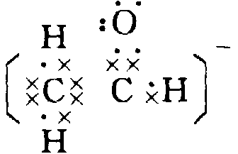； 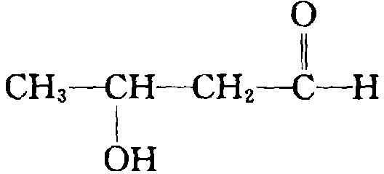；
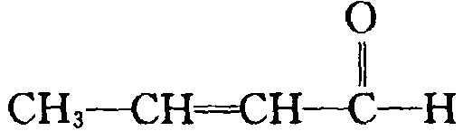 （各1分）
五．（共9分）
Cr^{3＋}～0.5Cr₂O₇^{2－}～3Fe^{2＋} 5Fe^{2＋}～MnO₄－
n_{Cr}＝1/3×(0.02500×0.100－5×0.01720×
0.0200) ×10＝0.0026mol (3 分)
2n_{Cu}＋3n_{Ag}＋3n_{Cr}＝n_{e}＝2.5×90%×2×14.50×60/96480＝0.0406mol（3分）
63.55n_{Cu}＋107.9n_{Ag}＋52.00n_{Cr}＝1.500
n_{Cu}＝0.0143mol（1分） n_{Ag}＝0.0042（1分）
Cr%＝9.0% Cu%＝60.4% Ag%＝30.6%(1分)
六．（共9分）
1．有1个环（1分）
2．（2分，答对1个0.5分，2个1分）
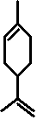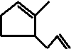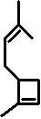
3．（2分）
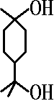
4．（2分）
5．（1分）
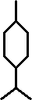
七．（共16分）
1．2：[Zn(NH)₄]Cl₂ Zn(Ⅱ) NH₃ 4（1分）
3：氯化一氯一硝基四氨合钴(Ⅲ) Co(Ⅲ) Cl、NO₂、NH₃ 4 （1分）
4：六氰合铁(Ⅲ)酸钾 Fe(Ⅲ) CN－ 6
（1分）
5：K[PtCl₅NH₃] Pt(Ⅳ)、Cl－ NH₃ 6
（1分）
2．最多有6个配位原子（0.5分）最多可形成5个环（0.5分）
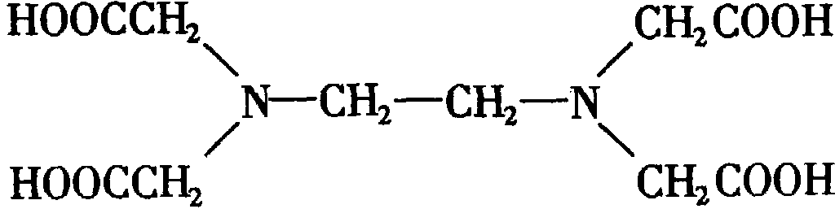（1分）
3．2（1分）
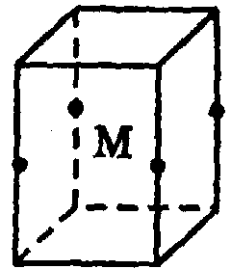 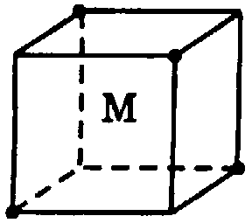
正方形（1分） 正四面体（1分）
4．[Co(NH₃)₃(H₂O)₂Cl]·Br₂（4分）
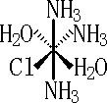（0.5分）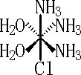（0.5分）
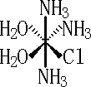（存在对映体，1分）
八．（共16分）
1．[Kr]4d⁵5s¹（1分）
第四周期（0.5分）Ⅵ_{B}族（0.5分）
2．10.3g/cm³（2分）68.0%（2分）
3．[Mo₇O₂₄]^{6－}（4分）
4．正方体（1分）
5．2MnS₂＋9O₂＋12OH－==
2MoO₄^{2－}十4SO₄^{2－}十6H₂O（2分）
MoS₂＋6HNO₃==H₂MoO₄＋2H₂SO₄＋6NO
2NO＋O₂==2NO₂
3NO₂＋H₂O==2HNO₃＋NO
2MoS₂＋9O₂＋6H₂O$\vec{{\text{HNO}}_{3}}$2H₂MoO₄＋4H₂SO₄ （3分）
九．（共8分）
1．A：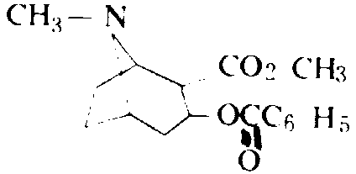 B：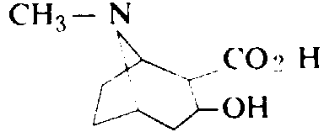
C：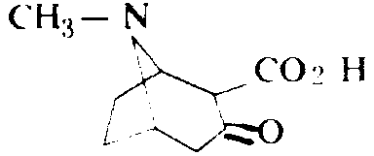 D：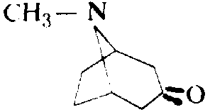
（各1.5分）
2．OHC—CH₂—CH₂—CHO（2分）
参考数据：省一等奖 82分；二等奖 71分；三等奖 57

